INSTRUKCJA INFORMATYCZNA
DLA ADMINISTRATORA ORAZ UŻYTKOWNIKÓW OSTATECZNYCH SERWISU KOMODAKOMPETENCJI.PL

Poniższy opis dotyczy serwisu komodakompetencji.pl, który zgodnie z otrzymanym zleceniem został wykonany w formie autorskiego systemu CMS (Content Management System, System Zarządzania Treścią). Taka forma administracji stroną WWW umożliwia uproszczoną edycję większości elementów przez właściciela / administratora strony – co ułatwia samodzielne wprowadzanie zmian i aktualizację treści.
Strona komodakompetencji.pl została przygotowana w formie responsywnej, co oznacza jej automatyczne dostosowywanie się do różnych wielkości ekranów: począwszy od telefonów komórkowych, poprzez tablety – a skończywszy na standardowych monitorach komputerowych.
Strona została przygotowania zgodnie ze standardami WCAG 2.0 w zakresie minimalnego kontrastu (na poziomie AAA) oraz minimalnej wielkości czcionek. W wersji podstawowej kontrast kolorów pomiędzy czcionką a tłem wynosi 18.8:1 (przy minimalnym progu 4,5:1) – natomiast po przełączeniu do wersji negatywowej (ikonka oka po prawej stronie górnego menu) zwiększa do proporcji 19,3:1.
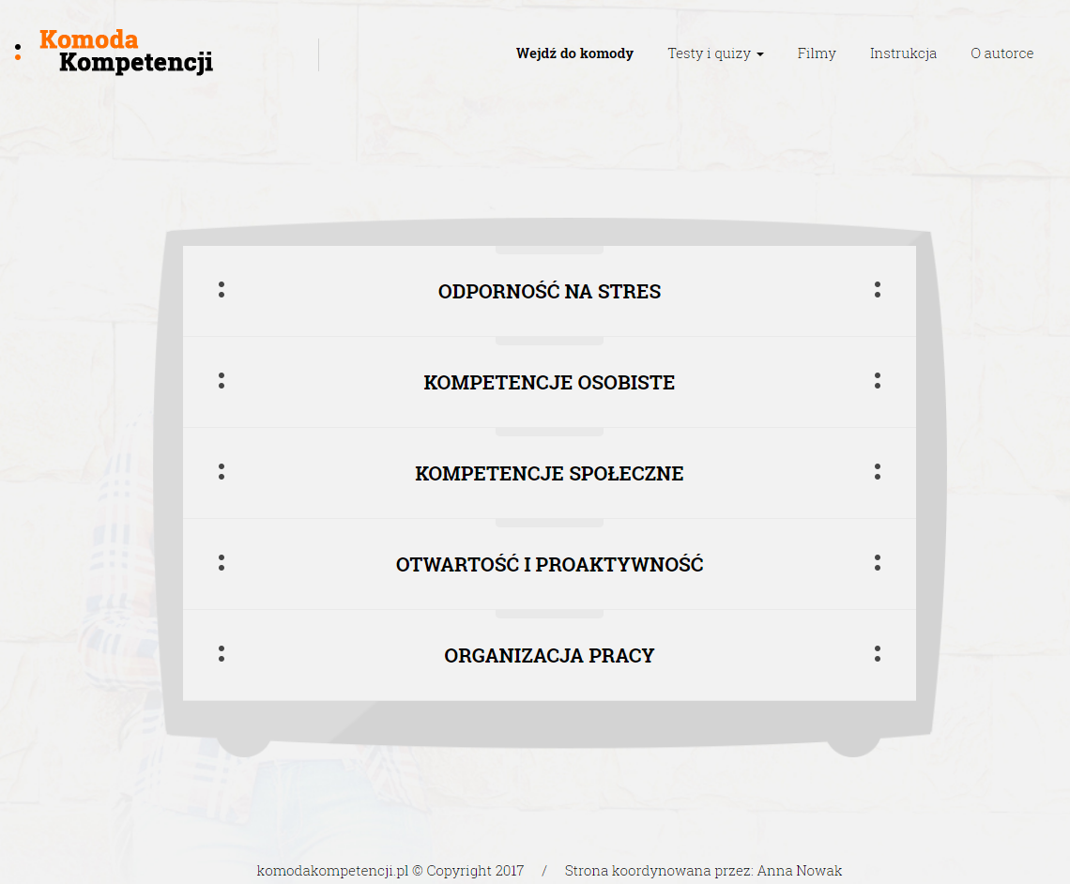
Rys.1
Zrzut ekranu strony startowej serwisu komodakompetencji.pl

Spis treści
INSTRUKCJA DLA ADMINISTRATORA SERWISU 3
SPECYFIKACJA TECHNICZNA MINIMALNYCH PARAMETRÓW SERWERA 3
INSTALACJA STRONY 3
SAMODZIELNA EDYCJA ZAWARTOŚCI KOMODY 4
INSTRUKCJA DLA UŻYTKOWNIKA KOŃCOWEGO 5
SCHEMAT WYKORZYSTANIA KOMODY PRZEZ JEJ TYPOWEGO UŻYTKOWNIKA 6
NAWIGACJA NA STRONIE 6
Dodatkowe materiały video oraz ilustracje do projektu 7
Autor strony www oraz instrukcji informatycznej: 7

INSTRUKCJA DLA ADMINISTRATORA SERWISU

SPECYFIKACJA TECHNICZNA MINIMALNYCH PARAMETRÓW SERWERA

Oprogramowanie | Zalecane | Minimum | Więcej informacji
PHP (Wyłączone Magic Quotes GPC) | 7.1.7 | 5.3+ | http://www.php.net
Obsługiwane bazy danych:
MySQL (wymagana obsługa InnoDB) | 5.1 + | 5.0.12 | http://www.mysql.com
MSSQL | 10.50.1600.1+ | 10.50.1600.1+ | http://www.microsoft.com/sql
PostgreSQL | 8.3.18 + | 8.3.18 + | http://www.postgresql.org/
Wsparcie serwerów internetowych:
Apache  (z mod_mysql, mod_xml, oraz mod_zlib) | 2.x + | 2.x + | http://www.apache.org
Nginx | 1.1 | 1.0 | http://wiki.nginx.org/
Microsoft IIS | 7 | 7 | http://www.iis.net
Zalecana rozdzielczość monitora: 1920x1080

INSTALACJA STRONY
Ponowne wgranie strony wymaga podstawowej znajomości w zakresie zarządzania systemem plików na serwerze, baz danych mySQL oraz harmonogramowania zadań (CRON).
- Wszystkie dane niezbędne do zainstalowania strony na dowolnym (spełniającym powyższe wymagania) serwerze znajdują się w pliku komodakompetencji-wyczyszczoneodpowiedzi-10-05-18.zip, chronionym za pomocą hasła: MayK0moda2k18
- Po otwarciu archiwum należy skopiować wszystkie pliki z katalogu komodakompetencji.pl na docelowy serwer,
- Na serwerze należy utworzyć nową bazę danych mySql i zaimportować do niej bazę z folderu sql (plik: anowa_komoda_10-05-18.sql)
- Należy zmodyfikować pliki konfiguracyjne w ścieżce: admin/config.php - ustawić IP/host serwera, użytkownika bazy danych, hasło i nazwę bazy danych (15-18 linijki kodu)
- Dodatkowo w tym samym pliku w 10 i 11 linijce należy zmienić adres strony oraz ew. adres e-mail
- Należy ustawić wykonanie komendy CRON na każdy poniedziałek o godz. 10.00, wg wzoru na ścieżkę http://komodakompetencji.pl/cron-checkactiveuser.php?pass=tajnePa$$word
- Treść komendy CRON to:
0 10 * * 1 wget http://komodakompetencji.pl/cron-checkactiveuser.php?pass=tajnePa\$\$word

SAMODZIELNA EDYCJA ZAWARTOŚCI KOMODY

W celu samodzielnej edycji zawartości strony należy zalogować się do panelu administracyjnego. Znajduje się on pod adresem: http://komodakompetencji.pl/admin, a dane do zalogowania się to:
Login: komoda@komodakompetencji.pl
Hasło: @kK0mM0P3#pet3ncji!
Po zalogowaniu się dostępna staje się zarówno edycja większości tekstowych podstron serwisu – jak i przesyłanie na serwer grafiki, plików (udostępnianych następnie w formie załączników) – oraz zamieszczanie wewnątrz autorskich materiałów plików video z serwisy Youtube.com (bez naruszania praw autorskich materiałów umieszczonych w tym serwisie).
W bocznym menu panelu znajdują się następujące zakładki:
- Podstrony: w tej pozycji można samodzielnie przeglądać, edytować oraz dodawać nowe podstrony serwisu (wskazując jednocześnie kategorię główną, w ramach której zasoby te mają się znajdować)
- Quiz: możliwość dodawania, przeglądania oraz edytowania następujących form sprawdzania wiedzy: Quizy oraz Testy wiedzy
- Export: możliwość zapisu wyników testu kompetencji do pliku w formacie Excela
- Menadżer plików: umożliwia przesłanie na serwer plików wykorzystywanych w ramach serwisu (pliki graficzne, filmy, PDF, itp.).
W celu ściągnięcia wyników form sprawdzania wiedzy (testy wiedzy oraz kompetencji) należy:
- Skorzystać z funkcjonalności pozycji menu EXPORT (dla testów kompetencji)
- Znaleźć dany test wiedzy na liście quizów i kliknąć ikonę „Export” po prawej stronie (dla testów wiedzy)
W plikach każda osoba, która wypełniła dany test zapisana jest w postaci tzw. rekordu (tzn. osobnego wiersza z danymi). Format taki umożliwia dalszą analizę wyników w programach takich jak np. IBM SPSS.
Dodawanie filmów, materiałów dźwiękowych oraz ilustracji:
W celu wzbogacenia treści materiałów o elementy je ilustrujące – można wykorzystać funkcjonalność edytora tekstu użytego w serwisie. Umożliwia on m.in.:
- Dowolne formatowanie tekstu (liternictwa, justowania, systemu nagłówków, wykorzystania tabel, itp.) analogicznie do standardowych edytorów tekstu wykorzystywanych w oprogramowaniu offline.
- Wyświetlenie wewnątrz artykułów zewnętrznych materiałów filmowych (z serwisu YouTube)
- Wyświetlenie / odsłuchanie plików umieszczonych samodzielnie na serwerze (poprzez menedżera plików)
- W celu zamieszczenia plików (np. graficznych, PDF) jako linków do samodzielnego ściągnięcia przez osobę korzystającą z zasobów strony należy zastosować instrukcję przedstawioną w poniższej ramce:

Należny najpierw wejść w funkcjonalność menedżera plików (na samym dole w menu bocznym, po lewej stronie). Za pomocą takiej dyskietki w zielonym plusikiem ("wyślij pliki") należy wysłać swój plik PDF na serwer. Następnie należy wejść w dowolny, edytowalny artykuł (np. filmy) i można zacząć go edytować.

Należy umieścić kursor w tym miejscu w tekście w którym ma zostać umieszczony odnośnik do PDFa i powinno się wpisać jego dowolną nazwę (taką, jaka będzie się wyświetlać na stronie). Następnie należy zaznaczyć ten napisany tekst i kliknąć ikonkę "wstaw/edytuj odnośnik" (grafika: ogniwo łańcucha, w środkowym rzędzie ikon, bliżej prawej strony). Należy kliknąć "Przeglądaj", następnie podwójnie kliknąć na tym pliku który ma być w tym miejscu umieszczony. Następnie należy zatwierdzić całą operację przyciskiem OK. Od teraz ten tekst będzie funkcjonował jako link - i po kliknięciu ściągnie się ten załącznik PDF.

INSTRUKCJA DLA UŻYTKOWNIKA KOŃCOWEGO

Strona możliwa jest to wykorzystania za pomocą prostego, graficznego interfejsu. Taka forma komunikacji z użytkownikiem sprawia, że dostęp do wszelkich zasobów jest intuicyjny i nie wymaga dalszych instrukcji ze strony projektanta serwisu oraz administratora. Jest to podstawowe założenie w projekcie – narzucone przez wymaganą dostępność Komody Kompetencji również dla osób słabo posługujących się komputerem lub o obniżonych zdolnościach poznawczych.

SCHEMAT WYKORZYSTANIA KOMODY PRZEZ JEJ TYPOWEGO UŻYTKOWNIKA

NAWIGACJA NA STRONIE

Dwa podstawowe elementy menu to:
- Menu graficzne przedstawiające komodę, prowadzące do głównych zasobów wiedzy zawartych w serwisie:
  - Odporność na stres
  - Kompetencje osobiste
  - Kompetencje społeczne
  - Otwartość i proaktywność
  - Organizacja pracy
(w ramach każdej z „szuflad” następuje dalsza nawigacja w zależności od zasobów przypisanych do danej pozycji menu)
- Menu górne, umożliwiające samodzielne sprawdzenie swojej wiedzy, obejrzenie filmów i materiałów graficznych, przeczytanie szczegółowych instrukcji od Autorki projektu – oraz przeczytanie jej biogramu.
  - Wejdź do komody (powrót do strony startowej)
  - Testy i Quizy
    - Test kompetencji
    - Testy wiedzy
    - Quizy
  - Filmy
  - Instrukcja
  - Autorce

Dodatkowe materiały video oraz ilustracje do projektu

 | Osobne zasoby zgromadzone są w górnym menu w zakładce „Filmy”. Umożliwia ona przejrzenie materiałów video z szeroko rozumianymi wytycznymi dot. efektywnego funkcjonowania s w serwisie – oraz ściągnięcie infografik stworzonych na potrzeby projektu. Obrazy te są ściśle związane z zawartością poszczególnych „szuflad” Komody – i umożliwiają samodzielne i kreatywne wykorzystanie ich w pracy z zasobami serwisu.

Autor strony www oraz instrukcji informatycznej:

„Viz-Line Studio” Maciej Kościelniak
Ul. Czerniejewska 1
61-038 Poznań
NIP: 782-205-77-22

